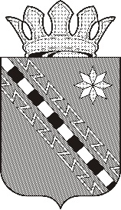
Российская Федерация
Новгородская область Маловишерский район
АДМИНИСТРАЦИЯ БУРГИНСКОГО СЕЛЬСКОГО ПОСЕЛЕНИЯ
Р А С П О Р Я Ж Е Н И Е

от 15.09.2020 г. № 25–РОД

д. Бурга

О начале отопительного
сезона

1. В соответствии с пунктом 4 части 1 статьи 14 Федерального закона от 06.10.2003 № 131-ФЗ «Об общих принципах организации местного самоуправления в Российской Федерации», в связи с понижением среднесуточной температуры наружного воздуха, начать отопительный сезон в Бургинском сельском поселении с 21 сентября 2020 года.
2. Опубликовать распоряжение в бюллетене «Бургинский вестник».

Зам.Главы администрации М.Е.Захарова

